แบบฟอร์มการระบุความเสี่ยง (Risk Identification)
60
ลำดับ | ความเสี่ยงสำคัญ  (A) | สาเหตุของความเสี่ยง  (B) | ผลกระทบของความเสี่ยง  (C) | ประเภทความเสี่ยง  (D)
1
2
3
4
5
6
7
8
9
10

จัดลำดับความสำคัญ (Risk Heat Map)
48
ลำดับ | ความเสี่ยงสำคัญ | โอกาสเกิด (Likelihood) | ความรุนแรง (Impact) | ระดับความสำคัญ (Priority)
1
2
3
4
5
6
7
8
9
10
11
12

คำอธิบาย
95

1. ตารางการระบุความเสี่ยง (Risk Identification)
ตารางนี้ทำหน้าที่เป็น ฐานข้อมูลความเสี่ยง โดยแยกออกเป็น 4 องค์ประกอบหลัก:
- (A) ความเสี่ยงสำคัญ → ระบุประเด็นที่อาจกระทบต่อเป้าหมาย เช่น ภาพลักษณ์, การเงิน, บุคลากร, เทคโนโลยี
- (B) สาเหตุของความเสี่ยง → อธิบายว่าความเสี่ยงเกิดจากอะไร เช่น การพึ่งพางบประมาณรัฐ, บุคลากรขาดทักษะ, ระบบ IT ล้าสมัย
- (C) ผลกระทบของความเสี่ยง → ระบุผลที่จะเกิดขึ้นหากความเสี่ยงเกิดขึ้นจริง เช่น สูญเสียความเชื่อมั่น, ขาดสภาพคล่อง, กระบวนการหยุดชะงัก
- (D) ประเภทความเสี่ยง → จัดหมวดหมู่ เช่น Strategic Risk, Operational Risk, Financial Risk, Compliance Risk
👉 ตารางนี้ช่วยให้เห็นว่า แต่ละความเสี่ยงมีที่มาและผลกระทบที่แตกต่างกัน และสามารถกำหนดมาตรการควบคุมที่เหมาะสมได้

2. Risk Heat Map (2569)
ตารางนี้เป็นการ วิเคราะห์เชิงปริมาณ โดยใช้การให้คะแนน
- Likelihood (โอกาสเกิด) → ระดับ 1–5 (ต่ำ–สูงมาก)
- Impact (ความรุนแรง) → ระดับ 1–4 (ต่ำ–สูงมาก)
- Priority (ระดับความสำคัญ) → คำนวณจาก Likelihood × Impact

การตีความผลลัพธ์
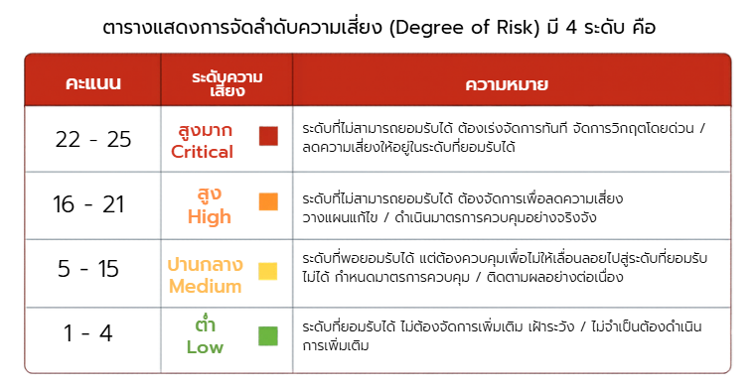
👉 ตาราง Heat Map นี้ช่วยให้ผู้บริหาร จัดลำดับความสำคัญ ว่าความเสี่ยงใดควรได้รับทรัพยากรและมาตรการเร่งด่วนก่อน

